燃烧条件的探究djt
1. 化学反应原理
①磷在空气中燃烧：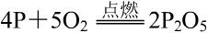 ； ②木炭在氧气中燃烧：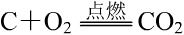
2. 实验仪器：烧杯、导管、铜片、双连球、贮气瓶、塑料洗瓶等
实验药品：白磷、红磷、木炭等
3. 探究方案
方案⑴：在250 mL的烧杯中放入一小块白磷，并注入200 mL的热水。在烧杯上盖一片薄铜片，铜片一端放一小块已用滤纸吸去表面水分的白磷，另一端放一小堆干燥的红磷。如图19-1。过一会，铜片上的白磷因满足燃烧的条件而燃烧，热水中的白磷因没有跟氧气接触而不能燃烧，铜片上的红磷因没有达到着火点而不能燃烧（白磷的着火点约40℃，红磷的着火点约240℃）。说明燃烧需要同时满足三个条件：①物质具有可燃性；②温度达到可燃物的着火点；③可燃物跟氧气接触。如果用双连球向水中白磷周围通入氧气，白磷在热水中也能燃烧。如图19-2。如果将铜片上的红磷放在酒精灯上加热，使红磷的温度继续升高，红磷就可以燃烧了。
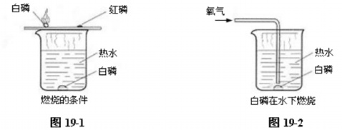
方案⑵：用沉浮式贮气瓶和木炭来探究燃烧的条件。如图19-3。
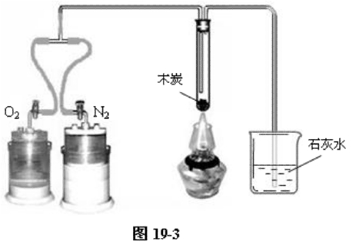
不给试管中的木炭加热。通氧气，不燃烧，石灰水无变化——木炭温度未达到着火点；通氮气，不燃烧，石灰水无变化——木炭温度未达到着火点，木炭未与氧气接触。
给试管中的木炭加强热。通氮气，不燃烧，石灰水无变化——木炭温度虽已达到着火点，但是木炭未与氧气接触；通氧气，剧烈燃烧，石灰水变混浊——木炭温度已达到着火点，木炭与氧气接触，满足燃烧的条件；再通氮气，燃烧立即熄灭——木炭温度虽已达到着火点，但是木炭未与氧气接触。
4. 探究评价
方案①装置简单，但实验效果没有方案②明显，方案②可以反复实验，能加深学生的感性认识，更能说明燃烧的条件。
5. 资源开发
①用“沉浮式贮气瓶”制取大量氮气的方法。
取一套气罩容积为2000mL的“沉浮式贮气瓶”，向容器里加入500 mL 10%浓度的氢氧化钠溶液，在容器中心的圆柱平台上放一片薄木板，木板上放一只金属的瓶盖（起隔热作用，防止白磷燃烧时烫坏贮气瓶的容器）。取花生米大小的一块白磷，用滤纸吸干表面的水分，放入瓶盖里。用烧热的玻璃棒接触白磷，白磷燃烧起来后，立即把“沉浮式贮气瓶”的气罩插入容器，静置大约3～4分钟后，气罩里的氧气被白磷耗尽，至少得到1500 mL的氮气。如图19-4所示。
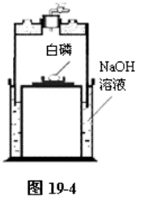
②双连球的替代。
许多实验室没有双连球，可用塑料洗瓶来代替双连球。在洗瓶盖的喷嘴上套上橡皮管，橡皮管的另一端连接玻璃导管，并用弹簧夹夹紧橡皮管。用排水法收集一洗瓶氧气，拧紧瓶盖备用。用洗瓶替代双连球更加简便、实用。
6. 创新思维
①可以用干燥管或者漏斗来连接在导管前，以便增大白磷与氧气的接触面积，使水中白磷的燃烧现象更加明显。
②将燃烧匙中的红磷点燃后插入盛有二氧化碳的集气瓶，白磷熄灭，熄灭的原因是没有跟氧气接触，将燃烧匙从盛有二氧化碳的集气瓶中拿出，迅速插入盛有氧气的集气瓶，红磷又开始燃烧了，因为红磷的温度仍然在着火点以上，又跟氧气接触了。

